Formato 04:

Identificación de Problemas del Proceso
- Datos generales del proyecto
Nombre del proyecto | : | Análisis y Diseño de una Plataforma SaaS Multiempresa para la Gestión del Reclutamiento, Evaluación y Selección de Personal – Caso de estudio: Colegio Andino de Huancayo
Integrantes del equipo | : | Coronacion Meza Fredy; Peña Arroyo Anthony; Vila Meza Luis Antonio
Nombre de la empresa o institución | : | Colegio Andino de Huancayo (caso de estudio académico)
Nombre del proceso analizado | : | Reclutamiento, evaluación y selección de personal
Docente | : | Dr. Maglioni Arana Caparachin
Fecha de elaboración | : | 26/09/2026

Estado de la información de este formato
HECHO VERIFICADO: comprobado en el repositorio (código, pruebas ejecutadas, documentos versionados).
AS-IS PRELIMINAR: reconstrucción del proceso actual hecha por el equipo; sujeta a validación institucional (RR. HH. / Administración del Colegio). No es un procedimiento validado por la institución.
TO-BE PROPUESTO: proceso mejorado diseñado por el equipo; su adopción en la institución no está validada.
SOFTWARE IMPLEMENTADO: comportamiento de la plataforma v1.1 (etiqueta v1.1.0-academic), verificado con pruebas.
EXPERIMENTAL / PROPUESTO: RF-28 (candidato, no implementado), RF-29 (experimental, solo sobre el proceso) y RNF-C (propuesta). No forman parte de la línea base RF-01 a RF-27.
Los problemas son AS-IS PRELIMINAR. La prioridad es una priorización analítica del equipo y las causas son hipótesis del equipo; ninguna está validada por la institución.
La plataforma nunca selecciona, descarta ni contrata automáticamente: el ranking calcula, ordena y compara.
La decisión final de selección es humana: la registra el Aprobador / Dirección con confirmación explícita y justificación (RF-23).
Todos los datos de ejemplo son ficticios. No se usan datos personales reales.

- Descripción general del proceso
Describir de manera breve el proceso analizado (AS-IS), indicando su propósito, alcance (inicio y fin) y contexto organizacional.
Proceso analizado: reclutamiento, evaluación y selección de personal (AS-IS preliminar de los Formatos 02 y 03).
Propósito: cubrir necesidades de personal con una decisión final de la Dirección.
Alcance: desde que un área identifica una necesidad (EI-01) hasta que se comunica el resultado (EF-03).
Contexto organizacional: Colegio Andino de Huancayo, caso de estudio académico. Intervienen el área solicitante, RR. HH., la Dirección, los evaluadores y los postulantes. No hay documentación institucional verificada.

- Listado de problemas identificados
N° | Actividad del proceso | Problema identificado | Tipo de problema | Descripción del problema | Impacto | Prioridad (Alta/Media/Baja)
P1 | AS-02, AS-05, AS-06, AS-08 | Información distribuida | Calidad (sec.: Redundancia) | Los datos del proceso (requerimiento, perfil del puesto, CV, evaluaciones y decisiones) no están centralizados en un único registro por convocatoria. | Dificulta reconstruir el expediente y el estado integral de una postulación; riesgo de pérdida o duplicación de información y menor trazabilidad. | Alta  (priorización analítica del equipo)
P2 | AS-02, AS-03, AS-04, AS-09 | Seguimiento manual | Control (sec.: Tiempo) | El avance de cada requerimiento y postulación se controla sin estados ni historial sistematizados. | Poca visibilidad del estado del proceso y de quién hizo cada cambio; más esfuerzo para controlar etapas y responsables. | Alta  (priorización analítica del equipo)
P3 | AS-11, AS-12 | Evaluaciones heterogéneas | Calidad (sec.: Control) | Los candidatos no se evalúan con criterios, ponderaciones y rangos definidos de antemano y comunes a toda la convocatoria. | Comparaciones poco objetivas y difíciles de justificar; menor comparabilidad de resultados. | Alta  (priorización analítica del equipo)
P4 | AS-07, AS-10, AS-14 | Comunicación manual | Tiempo (sec.: Control) | Los avisos a postulantes y participantes (recepción, cambios de etapa, convocatorias y resultado) dependen de gestiones manuales. | Demoras u omisiones en la comunicación; es difícil comprobar qué se comunicó y cuándo. | Media  (priorización analítica del equipo)
P5 | AS-12, AS-13 | Indicadores limitados | Control (sec.: Otros: información de gestión) | No se dispone de información consolidada para comparar candidatos ni de trazabilidad de las acciones críticas. | Decisiones con menos sustento, baja capacidad de auditoría y dificultad para medir demoras y resultados del proceso. | Media  (priorización analítica del equipo)

Justificación de la prioridad y estado de la evidencia
N° | Prioridad | Justificación (analítica) | Estado de la evidencia
P1 | Alta | Afecta a todas las etapas y es la base para atender P2, P3 y P5. | AS-IS preliminar. Problema definido en el análisis previo del equipo (cap. 2 §2.2; F9 v1.0 §3.2). Validación institucional pendiente con RR. HH..
P2 | Alta | Sin estados ni historial no se puede verificar quién decidió qué ni en qué etapa está cada candidato. | AS-IS preliminar. Problema definido en el análisis previo del equipo (cap. 2 §2.2; F9 v1.0 §3.2). Validación institucional pendiente con RR. HH..
P3 | Alta | Incide directamente en la equidad y en el sustento de la decisión final. | AS-IS preliminar. Problema definido en el análisis previo del equipo (cap. 2 §2.2; F9 v1.0 §3.2). Validación institucional pendiente con RR. HH. / Dirección.
P4 | Media | Afecta a la experiencia del postulante y a la trazabilidad, pero no altera por sí mismo la decisión de selección. | AS-IS preliminar. Problema definido en el análisis previo del equipo (cap. 2 §2.2; F9 v1.0 §3.2). Validación institucional pendiente con RR. HH..
P5 | Media | Condiciona el sustento de la decisión y la mejora continua. La parte de indicadores de gestión queda fuera de la línea base (RF-28 es un candidato no implementado). | AS-IS preliminar. Problema definido en el análisis previo del equipo (cap. 2 §2.2; F9 v1.0 §3.2). Validación institucional pendiente con Dirección.

- Clasificación de problemas
Clasificar los problemas según su naturaleza.
Problemas de tiempo (retrasos, cuellos de botella)
P4 (tipo principal): avisos manuales con demoras u omisiones. P2 (secundario): sin estados ni historial, el seguimiento exige más esfuerzo y tiempo. No hay tiempos medidos del AS-IS.

Problemas de calidad (errores, reprocesos)
P1 (principal): riesgo de pérdida o duplicación de información. P3 (principal): comparaciones poco objetivas.

Problemas de control (falta de supervisión o validación)
P2 (principal): cambios sin estados ni responsable registrado. P5 (principal): sin trazabilidad de acciones críticas. P3 y P4 (secundarios): sin criterios comunes y sin constancia de comunicaciones.

Problemas de redundancia (actividades duplicadas)
P1 (secundario): riesgo de duplicar información entre etapas. No se identificaron actividades duplicadas verificadas en el AS-IS preliminar.

Otros (especificar)
P5 (secundario): falta de información de gestión (indicadores de tiempos y resultados). No se implementa en la línea base (RF-28 es un candidato no implementado).

- Análisis de causas
N° | Problema identificado | Causa principal | Descripción de la causa
P1 | Información distribuida | Ausencia de un registro único por convocatoria | Cada etapa conserva su información por separado. No existe un expediente común que reúna la necesidad, el perfil, los CV, las evaluaciones y la decisión.
P2 | Seguimiento manual | Estados del proceso no definidos ni registrados | Las etapas del requerimiento y de la postulación no están formalizadas como estados con sus transiciones, y los cambios no quedan registrados con autor y fecha.
P3 | Evaluaciones heterogéneas | Criterios de evaluación no definidos antes de evaluar | El perfil no fija criterios con ponderación y rango, y los resultados no se registran con una escala común por criterio.
P4 | Comunicación manual | Avisos que dependen de una gestión manual en cada evento | Cada aviso requiere que alguien lo redacte y envíe. No hay un disparador asociado a cada evento del proceso ni constancia del envío.
P5 | Indicadores limitados | Datos no consolidados y sin registro de acciones críticas | Los resultados no se integran en una vista comparable y las acciones críticas no dejan un registro auditable. Tampoco hay datos agregados del proceso para medir tiempos.

Las causas son hipótesis del equipo derivadas del análisis. Se confirmarán o corregirán en la validación institucional.
- Relación con el diagrama BPM
Describir en qué parte del diagrama BPM se encuentra cada problema identificado.
N° | Problema | Ubicación en el BPMN AS-IS (Formato 03) | Actividades
P1 | Información distribuida | Pool del Colegio: AS-02 (lane Área solicitante), AS-05, AS-06 y AS-08 (lane RR. HH.) y el mensaje MF-02 de postulación y CV (Postulante → AS-08). | AS-02, AS-05, AS-06, AS-08
P2 | Seguimiento manual | AS-02 → AS-03 → AS-04 y la compuerta G-01 (parte 1); AS-09 y la compuerta G-02 dentro de SP-01 (parte 2). | AS-02, AS-03, AS-04, AS-09
P3 | Evaluaciones heterogéneas | AS-11 (lane Evaluadores, dentro de SP-01) y AS-12 (lane RR. HH.), parte 2. | AS-11, AS-12
P4 | Comunicación manual | Flujos de mensaje MF-01 (AS-06, convocatoria), MF-02 (AS-07 → AS-08, recepción), MF-03 (AS-10, citación) y MF-04 (AS-14, resultado). | AS-07, AS-10, AS-14
P5 | Indicadores limitados | AS-12 (lane RR. HH.) y AS-13 (lane Dirección), parte 2. | AS-12, AS-13

- Conclusiones del análisis
El AS-IS preliminar presenta cinco problemas.
Tres se priorizan como altos (P1, P2 y P3) porque afectan a la integridad de la información, al control del avance y a la objetividad de la evaluación, que son la base de una decisión de selección justificable.
P4 y P5 se priorizan como medios: afectan a la comunicación y a la medición, sin alterar por sí mismos la decisión.
La priorización es una priorización analítica del equipo. Las causas son hipótesis del equipo. Ninguna de las dos está validada por la institución, y no hay tiempos ni costos medidos que cuantifiquen el impacto.
La necesidad de mejora se concreta en el TO-BE del Formato 05.

- Evidencias
Adjuntar capturas del diagrama BPM donde se evidencien los problemas identificados.
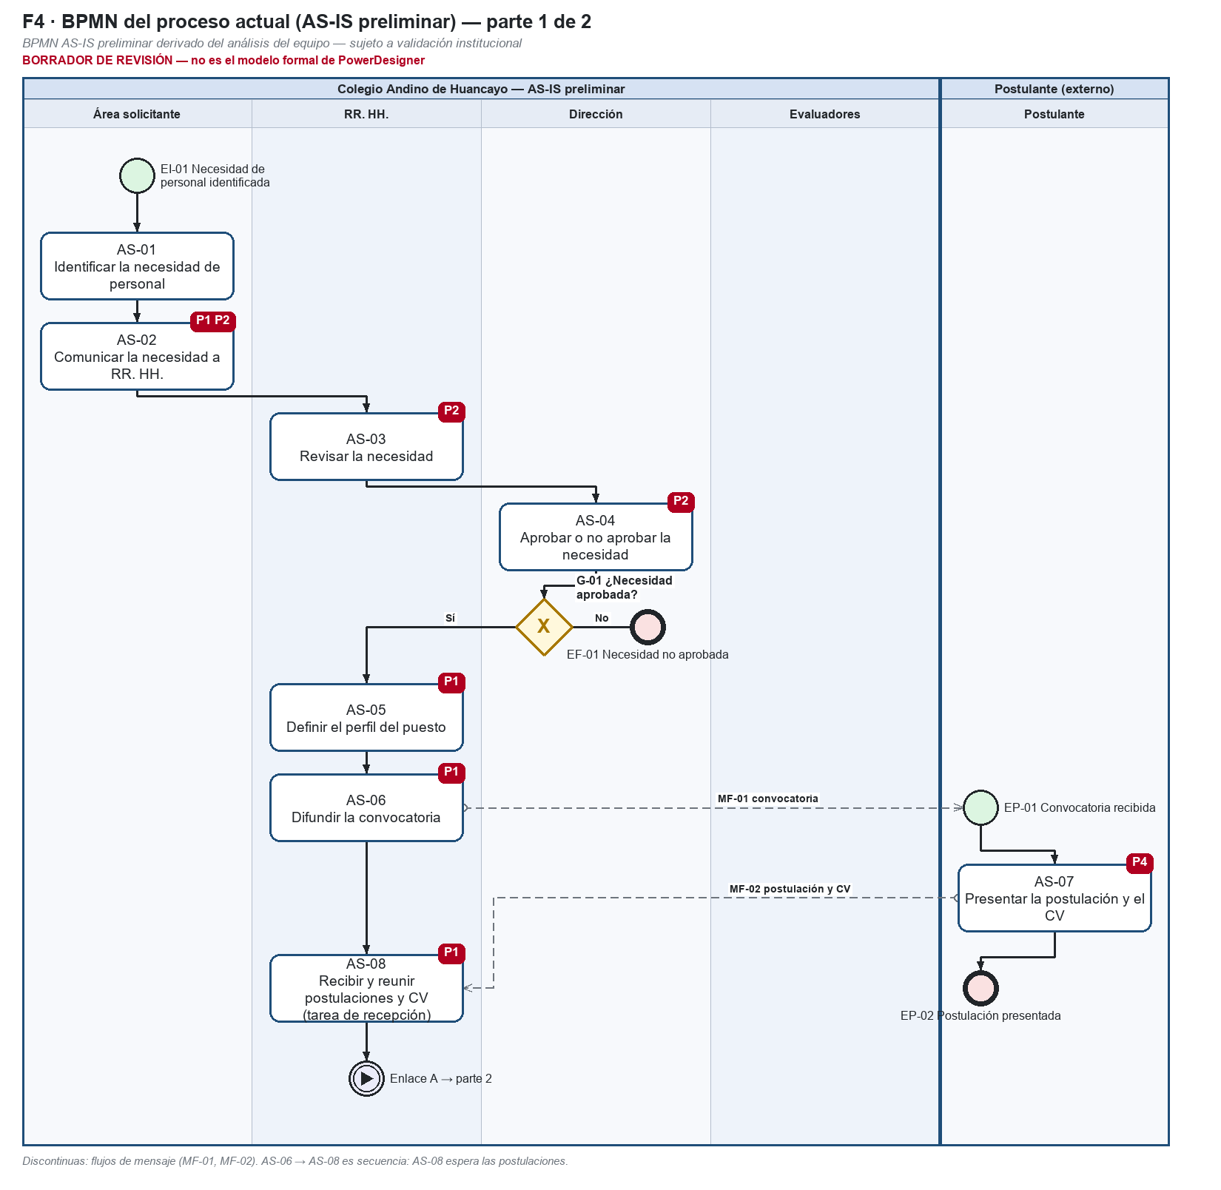
Figura 1. BPMN AS-IS preliminar con la ubicación de los problemas (parte 1). Borrador.
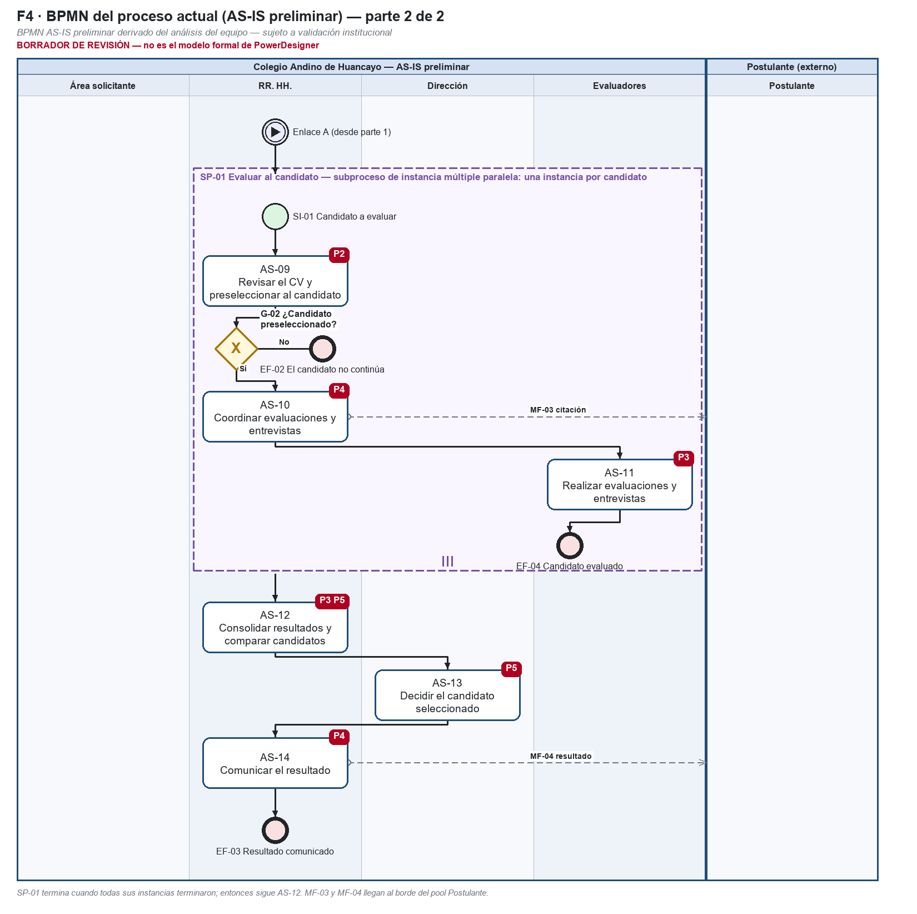
Figura 2. BPMN AS-IS preliminar con la ubicación de los problemas (parte 2). Borrador.
• Problemas P1–P5: docs/final-report/02-contexto-problema.md §2.2–2.3 y tabla 3.2 del F9 v1.0 (docs/academico/phase-24/).
• Matriz consolidada con todas las columnas: docs/academico/practica-04/matriz-problemas.md.
• El documento original de identificación de problemas del equipo no está versionado (docs/final-report/evidence-index.md).

